Velkommen/Welcome
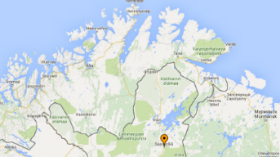
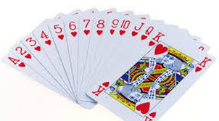
Vadsøturneringen 2018 Saariselka 19-21 oktober 2018

Vadsø bridgeklubb har gleden til å invitere til forbundsturnering i Saariselka den 19-21 oktober 2018. Arrangementet finner sted som vanlig på Santa`s Hotel Tunturi.
Program i finske tider:
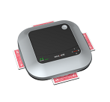
Fredag 19. oktober kl 1800-2200
Parturnering barometer inntill 7 runder a 3 spill avhengig av påmelding. Det brukes Bridge+More

Maks 10 bord. De første 20 par som melder seg på får plass. Påmelding via Bridge.no
NB: Kun forhåndspåmelding
Lørdag 20. oktober-Søndag 21.oktober spillestart kl 10.00
Parturnering - Monrad (avhengig av påmelding) Alternativt spilles Howell
Max antall spill: inntill 100. 60 lørdag og 40 søndag.
Turneringsleder og regnskap: Timo Sairanen
Påmelding samt detaljert info om begge turneringer gjøres via Bridge.no/Turneringer/Turneringsoversikt.
Se også påmeldingssiden for oppdatert turneringsinformasjon frem mot turneringsstart eller Facebook – Vadsø Bridgeklubb.
Innkvartering:
Santa`s Hotel Tunturi tilbyr diverse typer overnatting og forpleining til en hyggelig pris. Det tilbys overnatting med eller uten bespisning. For booking: www.tunturihotelli.fi
Se egen info på hotellets nettside om bridgeturneringen.
Sosialt arrangement:
Lørdagskveld kl 2030 vil det bli middag på spillerhotellet. Her vil vi få servert middag til en hyggelig pris. Påmelding til middag gjøres via hotellet.
Det settes opp buss t/r fra Vadsø. Avgang kl 11 fra Vadsø. Tilbake ca. kl 20 i Vadsø søndag
Da er det bare å si: Velkommen, meld deg/dere på.
Med hilsenVadsø Bridgeklubb

Welcome
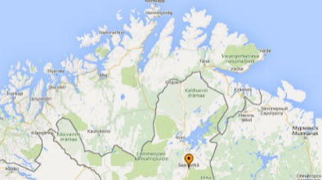
Vadsøturneringen 2018 Saariselka 19-21 October 2018

Vadsø bridge club is pleased to invite you to bridge tournament in Saariselka on the 19th to 21st of October 2018. The event takes place as usual at Santa`s Hotel Tunturi
Program in Finnish times
Friday 19th October - 1800 to 2200 o`clock
Pairs tournament barometer 7 rounds a 3 boards all depending on sign up. We are using

Bridge+More
Maximun 10 tables. First 20 pairs who signs up. Sign up via: Bridge.no
Only preregistration, no registration at the table
Saturday 20th of October to Sunday 21st of October
Play starting at 10:00 o`clock
Monrad Pair – depending on sign up. If few pairs we played Howell
Number of boards: max 100. 60 boards Saturday and 40 boards Sunday.
TD: Timo Sairanen
Registration and detailed information about both tournaments is to be made via Bridge.no/Turneringer/Turneringsoversikt
See also sign-up page for each tournament for updated tournament information leading up to the tournament start.
Accommodation
Santa`s Hotel Tunturi offers various types of accommodation and catering at a nice price. It offers accommodation with or without lunch/dinner. For booking: www.tunturihotelli.fi
see separate info on the hotels website about the bridge tournament.
Social events
Saturday at 20.30 there will be a Bridge dinner at the Santa Tunturi hotel. Book the dinner when you book the hotel. The bar will have extended opening hours.
Then it is just to say: Welcome, and sign up
A bus transfer from Vadsø at 11 o`clock Friday, back in Vadsø 20.00 Sunday is available
With regards , Vadsø Bridge club

